Propozycje zabaw i zajęć dla dzieci w dniu 26.11.2021r. ( piątek)
Temat: „ Zabawy z Misiem “

1. Gimnastyka poranna z misiem:
• Marsz na palcach/ na piętach z misiem uniesionym wysoko nad głową, przed i za sobą
• Bieg wokół misia z wysokim unoszeniem kolan;
• Siad prosty – unoszenie misia siedzącego na nogach;
• Ćwiczenie równowagi – przekładanie misia pod uniesionym kolanem;
• „Miś na koniku” – czworakowanie w różnych kierunkach;
• „Miś na huśtawce”- kołysanie misia na brzuchu w pozycji lezącej- ćwiczenia oddechowe

2. „Miś staruszek” – Bursztynki wysłuchajcie wiersza czytanego przez rodzica. Na koniec proszę porozmawiać z dzieckiem na temat treści utworu.

Miś staruszek (Monika Majewska)

Leży w kącie bardzo smutny miś pluszowy
w łóżku Asi śpi już pluszak całkiem nowy.
Miś ma prawe uszko lekko naderwane,
było tyle razy przez Asię szarpane.
Szara łatka odpadła misiowi z brzuszka
od częstego tulenia do Asi uszka.
Miś bardzo lubił, gdy Asia go tuliła
pocieszał ją zawsze, gdy mu się żaliła
Przytulał ją czule swoją małą łapką,
którą mama wypchała mięciutką watką.
Dzielnie bronił zamku, walczył ze smokami
lub tańczył na statku razem z piratami
Teraz Asia z nowym bawi się puchatkiem
smutny miś zza łóżka spogląda ukradkiem
Marzy, by jak dawniej Asia go kochała,
do swojego uszka czule przytulała.
Zmartwiona mama położyła go na łóżku,
zszyła ucho i łatkę na misia brzuszku
Asia zawstydzona misia przeprosiła
i tak jak dawniej do uszka przytuliła
W łóżku śpi miś nowy, obok miś staruszek
który szepta bajeczki do Asinych uszek.

Rozmowa na temat wiersza – przykładowe pytania:
O kim opowiada wiersz?
Jak czuł się miś?
Dlaczego był smutny?
Czy wiecie, kiedy miś był szczęśliwy? (gdy Asia tuliła go do uszka; gdy bawiła się z nim; gdy spał z Asią w łóżeczku).
Czy Asia zawsze dbała o swojego misia?
Kto pomógł misiowi?
Jak zachowała się Asia, kiedy mama naprawiła misia?
Jak należy dbać o swoje zabawki?

3. Ćwiczę z misiem – Zestaw ćwiczeń gimnastycznych z wykorzystaniem misiów)

- Misiu, misiu do domu! – zabawa orientacyjno-porządkowa.
Dzieci kładą swoje misie na dywanie. Bursztynki tańczą między misiami do skocznej muzyki. Kiedy muzyka ucichnie, siadają w siadzie skrzyżnym z misiem na kolanach. Kiedy ponownie usłyszą muzykę, wracają do tańca.

- Miś skacze do góry – skłony tułowia.
Dzieci stoją w lekkim rozkroku. Kładą misia przed sobą. Wykonują skłon i podnoszą misie jak najwyżej nad głowę. Po chwili odkładają je na dywan. Ćwiczenie powtarzają kilka razy

- A kuku, misiu! – skręty tułowia.
Dzieci siedzą w siadzie skrzyżnym. Z tyłu za plecami dziecka leży miś. Dziecko wykonuje skręt, sięgają po misia, zabierają go i przenoszą ponownie za siebie, skręcając się w drugą stronnę. Ćwiczenie powtarzają kilka razy.

- Miś robi fikołki – ćwiczenie z elementami rzutu. Dzieci podrzucają i łapią swoje misie. Dzieci podczas rzutu wykonują obrót/klaśnięcie/przysiad

- Świeci słońce – pada deszcz – ćwiczenie z elementami czworakowania. Kiedy rodzic wypowie hasło: słońce, dziecko poruszaja się wokół swojego misia na czworakach. Na hasło: deszcz maluchy zatrzymuje się, tworząc nad misiem daszek.
- Miś zasypia – ćwiczenie uspokajające. Bursztynki w siadzie skrzyżnym trzymają w ramionach misia. Delikatnie kołyyszą się na boki, do przodu i do tyłu.

4. Niedźwiedź to nie miś – pogłębiane wiedzy na temat świata przyrody.

Rodzic prezentuje fotografie pluszowego misia i niedźwiedzia brunatnego. Dzieci opisują, co znajduje się na ilustracjach i wymieniają różnice i podobieństwa między misiem a niedźwiedziem. Rodzic zadaje pytania pogłębiające wiedzę, np. Czy niedźwiedź wygląda tak przyjaźnie jak pluszowy miś? Czy wolo zbliżać się do niedźwiedzia? Jak powinniśmy się zachować, kiedy spotkamy niedźwiedzia

5. „Zgaduj – zgadula” – rozwiązywanie zagadek o misiach i niedźwiedziach.
- „Przez całą zimę słodko śpi, a słodko dlatego, że miód mu się śni”- niedźwiadek, miś
- „Już taki niedźwiedzi ród, że ogromnie lubi…”- miód
- „Jaki napój kojarzy ci się z misiem?”- sok Kubuś
- „Wymień nazwy bajek, w których występowały misie?”- „Miś Uszatek”, „ Gumisie”, „Miś w dużym niebieskim domku”, „Troskliwe misie”
- Wymień trzech przyjaciół Kubusia Puchatka? – Prosiaczek, Tygrysek, Kangurzątko, Krzyś, Kłapouchy
- Z czego Gumisie produkują swój sok? – z gumi-jagód
- Który z misiów żywi się bambusami i mieszka w Chinach; wystąpił w bajce, gdzie trenował sztukę walki kung fu? – Panda
- Jaki niedźwiedź żyje w Tatrach? – niedźwiedź brunatny
- Wymień trzy rodzaje misiów, które żyjąca ziemi – brunatny, biały, panda
- Jak nazywa się niedźwiedź, którego sierść jest biała – polarny
- Jak nazywa się las, w którym mieszka Puchatek? – Stumilowy Las

6. Karty pracy

- Tą kartę pracy z pluszowym misiem możecie wykleić plasteliną, bibułą lub pokolorować kredkami lub farbkami.

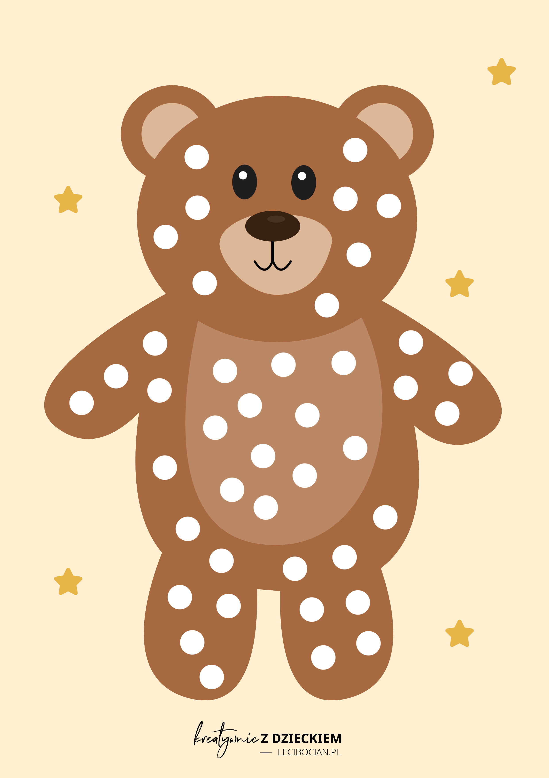

- Na tej karcie pracy zadaniem dziecka jest wycięcie kształtów i wklejenie ich w odpowiednie miejsca na brzuszkach pluszowych misiaków.

